省水三十六計
妙計1：新蓋房屋請採用6公升省水型馬桶；將耗水型馬桶換裝二段式沖水配件。
妙計2：留意與檢查馬桶是否漏水。先將進水三角閥關閉，觀察水箱水位高度是否降低，如有漏水，應儘速更換止水橡皮。
妙計3：將小便器沖水裝置改為自動感應式，並調整適當沖水時間。
妙計4：蓮篷頭及水龍頭如水量過大，應加裝適當節流裝置。妙計5：將橡皮閥水龍頭換裝精密陶瓷閥水龍頭，縮短水龍頭開關時間以減少漏水，並延長水龍頭壽命。
妙計6：隨手關緊水龍頭，以節省水資源。
妙計7：定期檢查水塔、蓄水池或其他水管接頭有無漏水情形。
妙計8：洗澡採用淋浴，並使用低流量蓮蓬頭（淋浴時間以不超過5分鐘為宜）。
妙計9：洗碗、洗菜、洗衣，應放適量的水在盆槽內洗濯，避免用水龍頭直接沖洗，以減少使用水量。
妙計10：利用洗米水、煮麵水洗碗盤，可節省生活用水並減少洗潔精的污染。
妙計11：洗菜水、洗衣水、洗碗水及洗澡水等可用來洗車、擦洗地板或沖馬桶。
妙計12：收集除濕機、純水機、蒸餾水機等設備的排放水並予以回收再利用。
妙計13：植物澆水時間應選擇早晚陽光微弱、蒸發量少的時候。
妙計14：庭園綠化應選擇耐旱的植物，按植物需水性分區栽種，以便分區調整澆水用水量。
妙計15：灑水系統噴灑範圍不要超出庭園以外，庭園邊緣請採用「部份圓形灑水器」往花圃內噴灑。
妙計16：配合天候澆水。在雨天時關閉自動灑水器及不在強風時澆水。
妙計17：對花草澆灌適量水量即可。花圃使用微灌方式最有效，方法是以滴嘴滴罐向個別植物施水，或以低流量噴霧器對整個花圃施水。
妙計18：修剪草皮應留下10至15毫米高度的草株，以減少土壤水分蒸發。
妙計19：庭園土壤改良，添加濕潤介質或保水聚合物（如蛭石、蛇木屑、稻穀、木屑、泥炭土），以提高土壤的透水與蓄水能力。
妙計20：庭園以草類殘株、樹皮、木屑、礫石來敷蓋，可減少土壤水份蒸發、土壤沖蝕。
妙計21：洗滌物應適量，避免洗衣機及洗碗機中洗滌物過多或過少。
妙計22：依衣料種類調整適當洗濯時間：毛、化學纖維物約5分鐘；木棉、麻類約10分鐘；較髒污衣物約12分鐘。
妙計23：選擇有自動調節水量的洗衣機，洗衣清洗前先脫水1次，可節省用水及清洗時間。
妙計24：多人洗澡時，應連續不要間斷，可節省熱水流出前的水量。
妙計25：洗澡時，熱水流出前之冷水可用水桶盛接，作為沖馬桶之用途。
妙計26：利用屋頂裝置雨水貯留設備，收集雨水作為一般澆花、洗車及沖馬桶等替代水源。
妙計27：機關學校、工廠等可規劃中水道系統。將生活污水處理至符合一定水質標準，作為花圃澆水、操場灑水、廁所沖洗、消防用水等水資源再利用系統。
妙計28：勿將消毒劑或除臭劑置於馬桶水箱內，以避免強酸、強鹼腐蝕止水橡皮蓋而造成馬桶漏水。
妙計29：若確定馬桶水箱容量太大，可放置裝滿水之保特瓶以減少沖水量。
妙計30：發現道路埋設之水管有漏水現象，應即通知當地服務(營運)所搶修。
妙計31：游泳池溢水可回收過濾再使用，或作為運動場灑水用。
妙計32：洗車請使用有栓塞管嘴的水管，或用水桶、海綿抹布擦洗。每月洗車宜 1次以減少使用水量。
妙計33：所有水龍頭緊閉並確定無人用水時，水表卻仍在轉動，表示屋內或地下水管有漏水。
妙計34：食物退冰請用微波爐解凍或及早將食物由冰箱取出，或放置於冷藏室內退冰，不要用水沖洗退冰。
妙計35：清理地毯法請由濕式或蒸氣式改成乾燥粉末式。
妙計36：洗手正確步驟：開小水沾濕手→關閉水龍頭→塗抹肥皂→雙手搓揉→開小水沖洗→關閉水龍頭。

資料來源：http://www.wrasb.gov.tw/index.aspx
南區水資源局全球資訊網
活動主題： 校內水資源教育辦理情形
活動時間 | 95學年
活動地點
參與人員 | 三年級學生
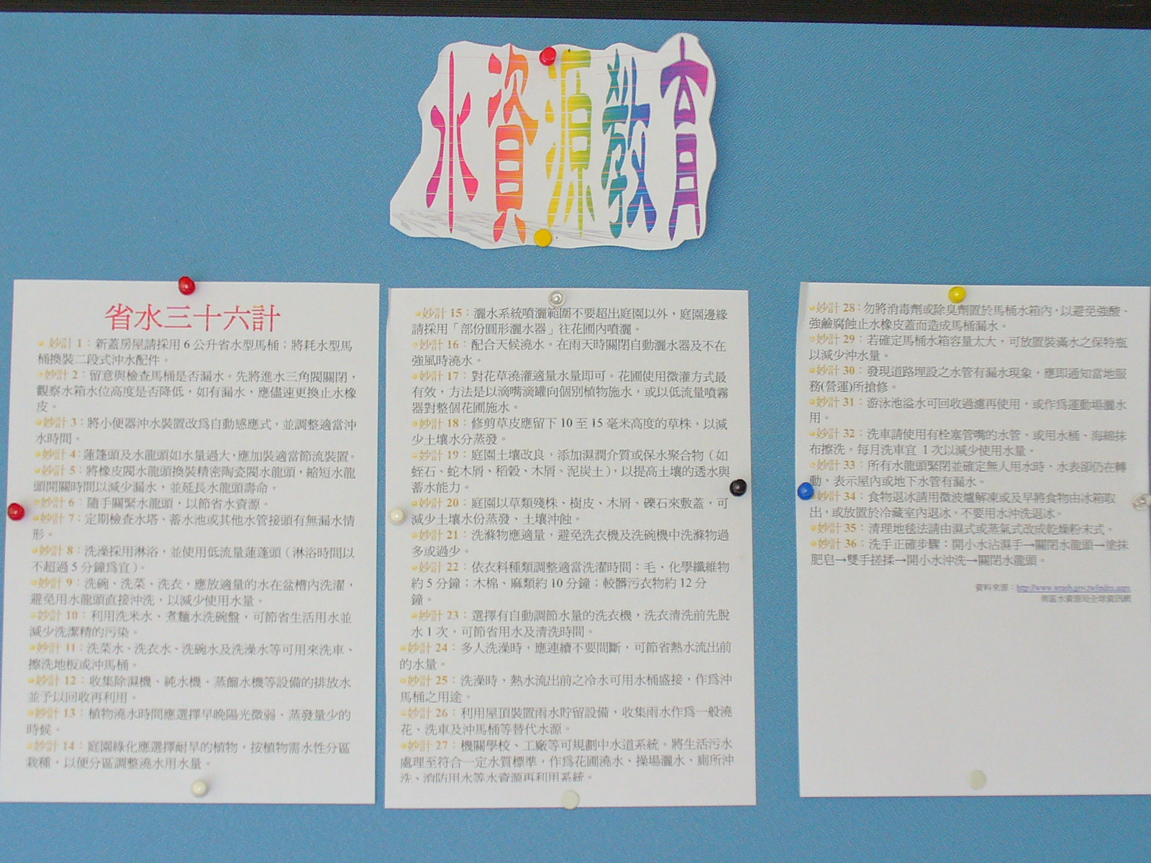 |  | 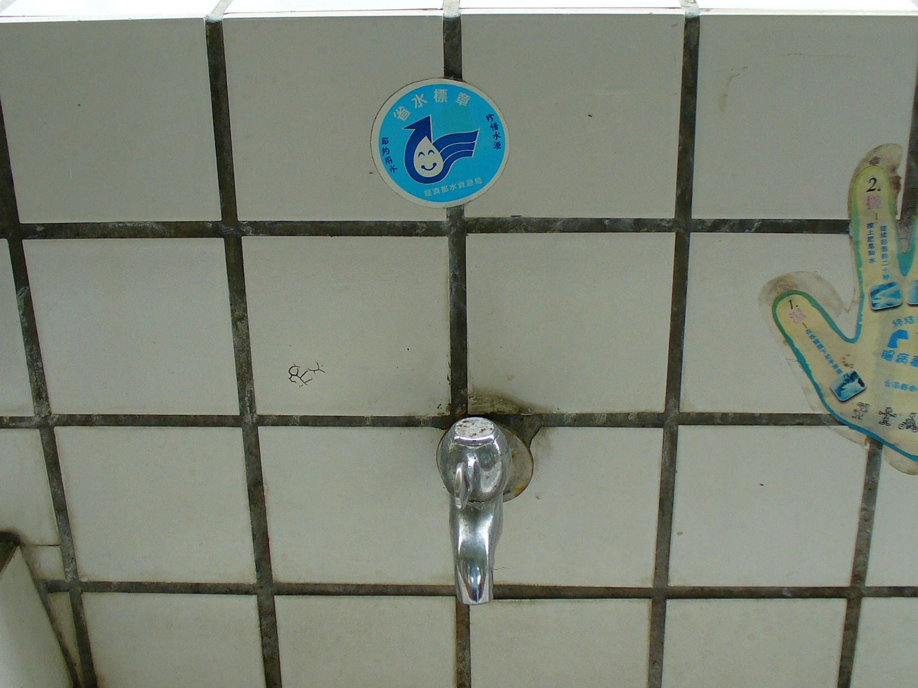
省水三十六計教育宣導 |  | 各洗水台貼有省水標章
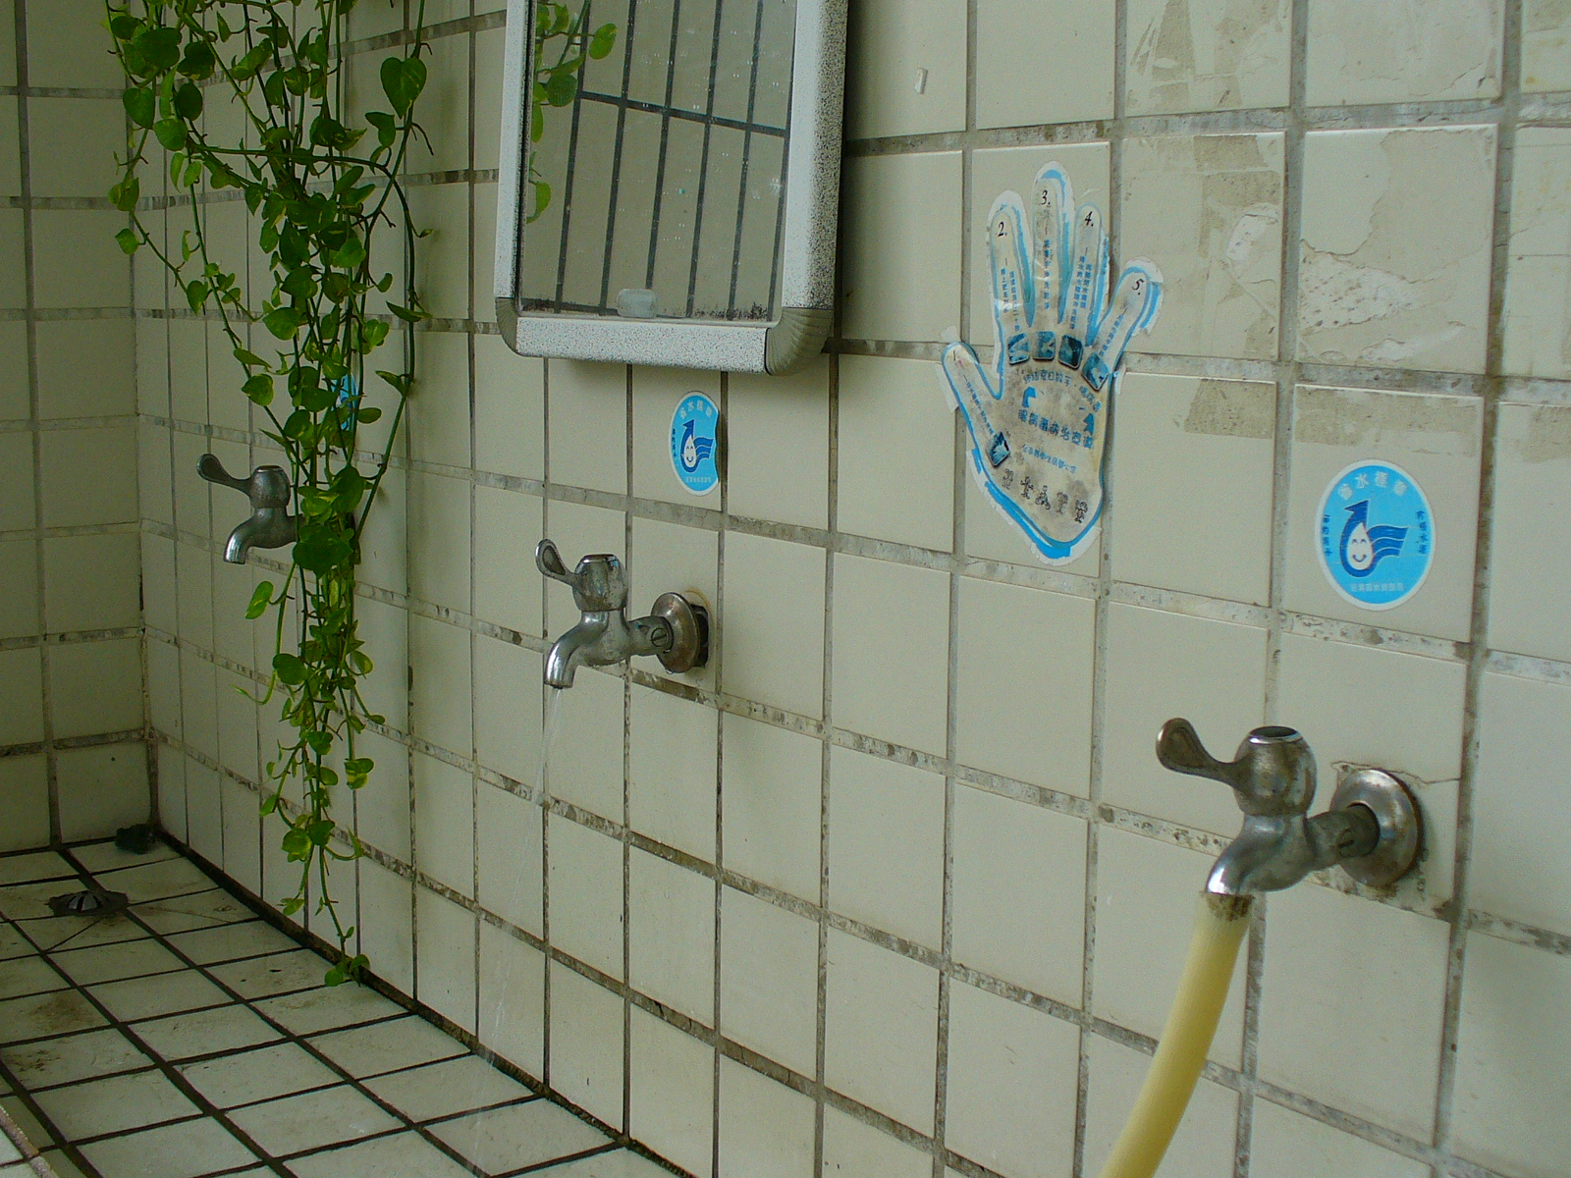 |  | 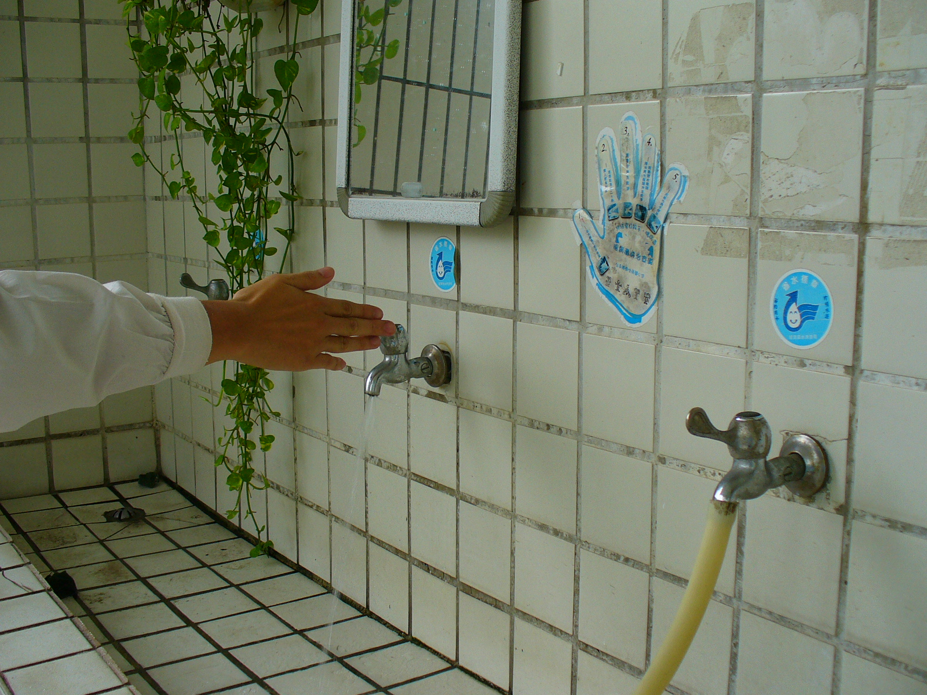
各洗水台貼有省水標章 |  | 水龍頭省水裝置
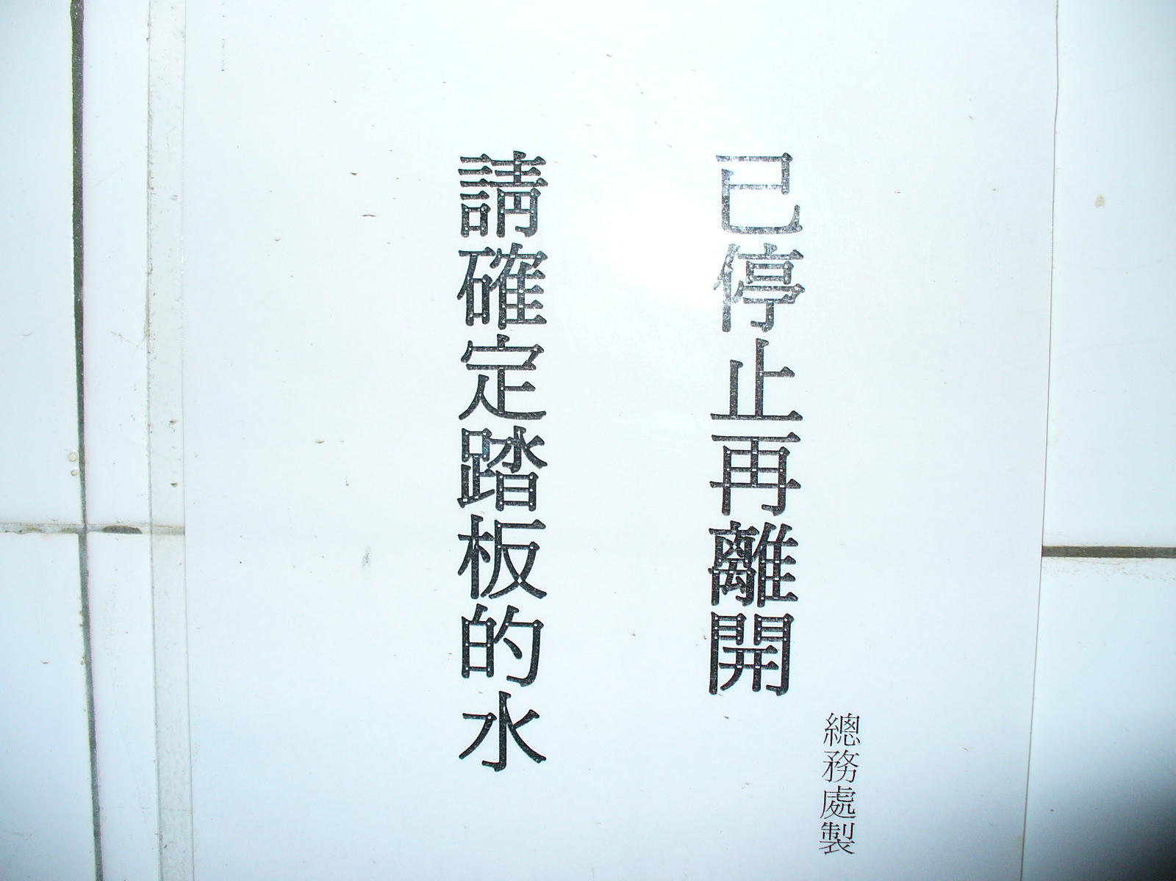 |  | 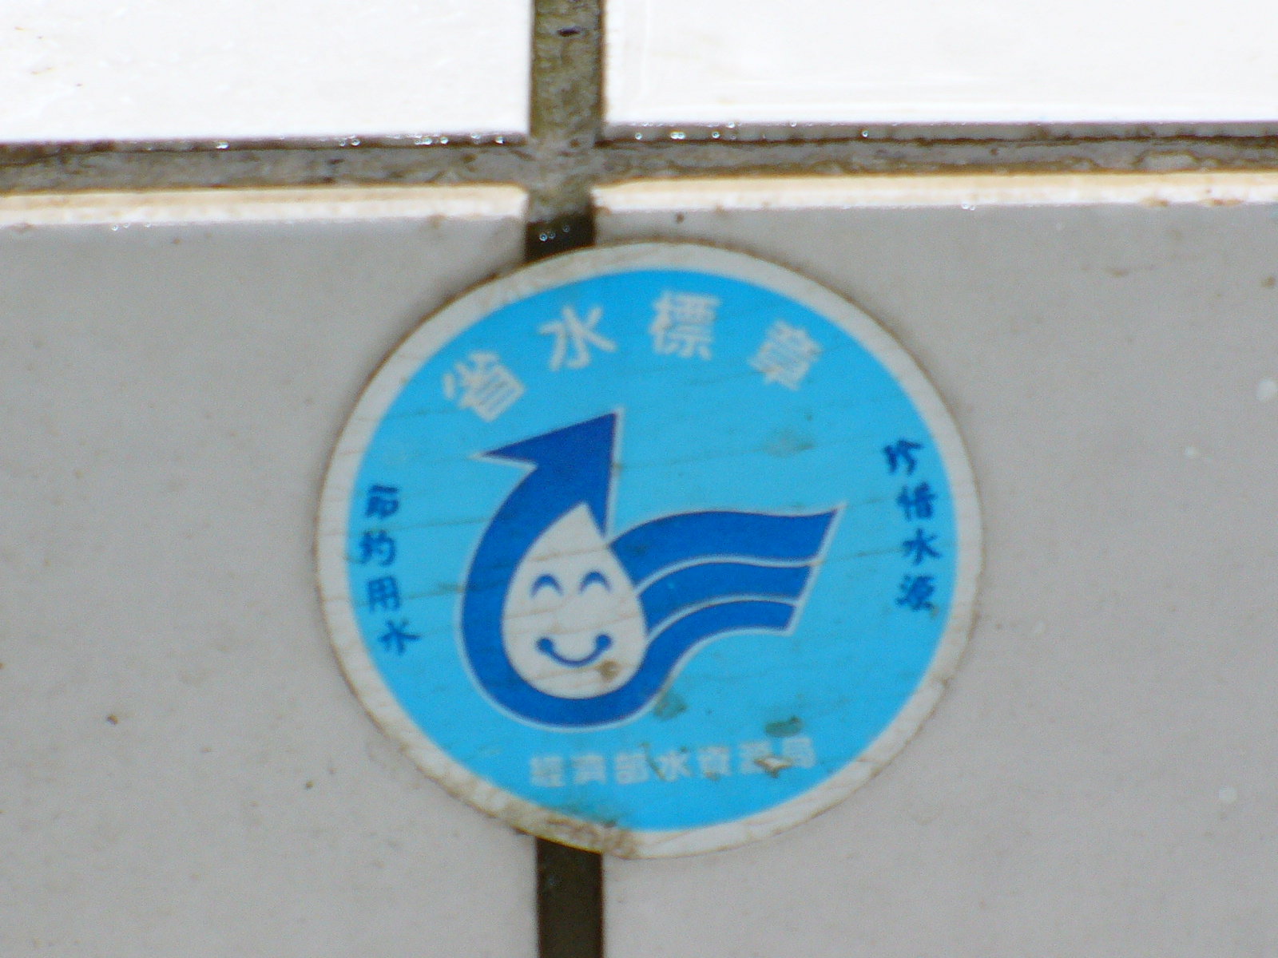
厠所教育學生注意用水 |  | 省水標章

